基于SkLearn的短视频平台机器学习推荐模型报告

一、 数据来源
本数据集主要来自于“快手短视频”2022年4月~5月两个月期间的视频数据、用户数据、平台日志等。本研究的数维度主要包含视频id、作者id、视频类型、上传方式、上传时间、视频持续时间、音乐id、分辨率、标签等，数据量超过7000。此外还使用了视频统计数据集，主要是视频完播率、点赞数等。
数据预处理主要包括去除空值（NULL），以及修改数据类型等。其中，视频类型为广告的数据在music_id和muic_type栏皆为空值，可能是因为没有统计或者视频类型为照片造成的，所以在预处理中全部改为了0，方便后续进行研究和计算。

二、 使用模型
本推荐模型主要基于两个小机器学习模型，分别是分类模型KNN和聚类模型k-mean。分类模型主要对视频的质量进行打分，将视频区分成为1级、2级、3级等不同等级，评估视频质量。KNN 是一种监督学习算法，适用于分类和回归任务，其核心思想是 “物以类聚”，即通过计算待预测样本与训练集中所有样本的距离，选取最近的 k 个样本，再通过投票（分类）或取平均值（回归）确定结果。它的优势在于简单易懂、无需训练过程且对异常值不敏感，常见于手写数字识别、推荐系统等场景。
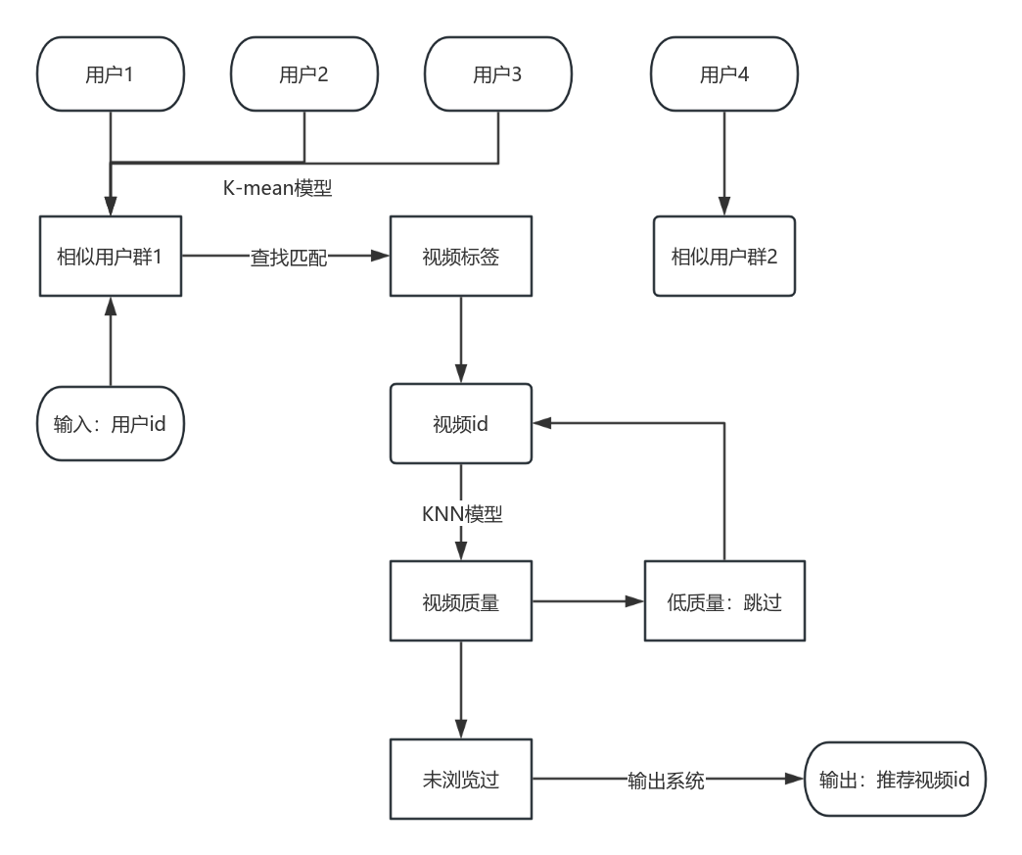
图 1推荐模型流程图
而聚类模型主要针对用户，将具有相似特征的用户聚为一类，统计这类人群的视频倾向（标签），从而在他们所属的群中推荐共同的视频标签。K-Means核心是将数据集划分为 k 个簇，使簇内样本相似度高、簇间相似度低。其过程为随机选择 k 个初始聚类中心，计算样本与中心的距离并分配到对应簇，再重新计算簇中心，重复此过程直至中心稳定。该算法原理简单、收敛快，适用于大规模数据集，可用于客户分群、图像分割等。
在将用户进行不同分群，并获得视频标签后，再通过标签（tag）查询对应视频，从而获得该标签下的所有视频id。随后利用打分系统对视频进行评价，确保推荐的视频是高质量视频。再获得一定程度的高质量视频后，查询用户的访问记录，将未观看过的视频推送给用户，完成一套推荐流程。

- 模型搭建
- K-mean模型
- 输入数据模块：
输入主要包括从SQL库调取文件、数据预处理、创建聚类特征三个部分。
本数据集主要包括一下数据维度，由SQL数据库中关联查询得出。
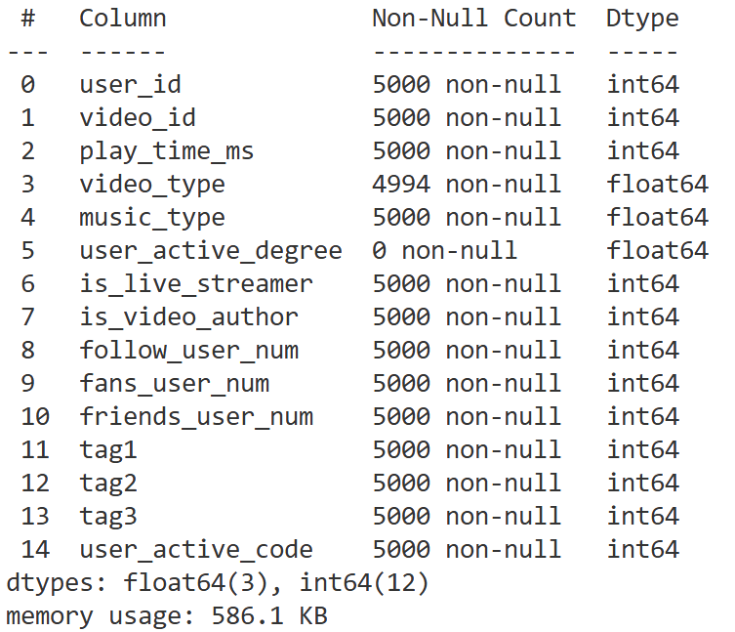
表 1数据类型和数据形式
数据预处理部分将视频标签进行分离，将字符型数据进行编码，编码对应如下：
Video_type: Normal == 1
Video_type: AD == 0
User_active_degree: 'full_active' == 0
'2_14_day_new' == 1
'high_active' == 2
'middle_active' == 3
'low_active' == 4
本研究构建了涵盖四个维度的特征体系：播放行为体系、用户属性特征、内容偏好特征、标签偏好特征。
播放行为特征包括基于 play_time_ms 的平均播放时长、总播放时长及基于 video_id 去重计数的观看视频数量；用户属性特征选取是否为直播主播、是否为视频创作者、关注用户数、粉丝数、好友数及用户活跃标识，均取分组内首个观测值；内容偏好特征包含基于 video_type 均值的视频类型偏好及基于 music_type 众数（无众数时取 0）的主导音乐类型；标签偏好特征则通过非零值占比计算三个核心标签的出现频率。所有特征均基于分组数据计算并重置索引，为后续建模提供标准化输入。

- 模型构建
首先从用户特征数据中提取排除 user_id 后的特征列，将其转换为数值矩阵；随后使用 StandardScaler 进行特征标准化（因聚类算法对特征尺度敏感）；接着应用 K-Means 算法（设置聚类数为 n_clusters，随机种子 42）执行聚类，为每个用户分配聚类标签；最终返回含聚类结果的用户特征数据及所用的标准化器和聚类模型。
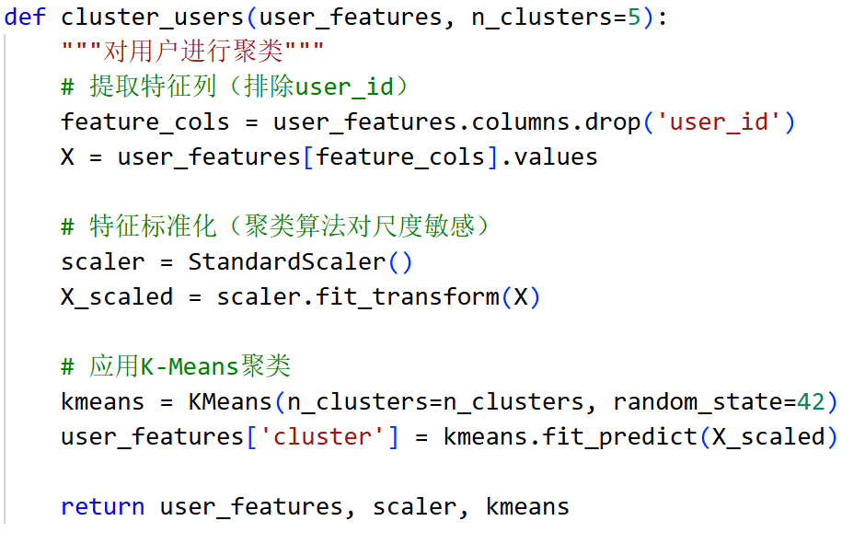
图 2模型构建代码
- 推荐程序
标签推荐函数通过以下步骤为目标用户生成推荐标签：首先确定目标用户所属聚类；其次筛选出该聚类中的所有用户；然后收集这些用户观看内容的所有非零标签（涵盖 tag1、tag2、tag3）；最后统计标签出现频率并按降序排序，返回前 N 个高频标签作为推荐结果。
- 推荐结果展示

请输入用户id：10030
========================================
【步骤1】加载数据中...
========================================
【步骤2】创建用户特征...
========================================
【步骤3】聚类用户中...
========================================
【步骤4】推荐结果

为用户 10030 推荐的标签:
1. 39.0
2. 12.0
3. 6.0
4. 9.0
5. 68.0

- KNN模型
- 输入数据模块
基本同上。
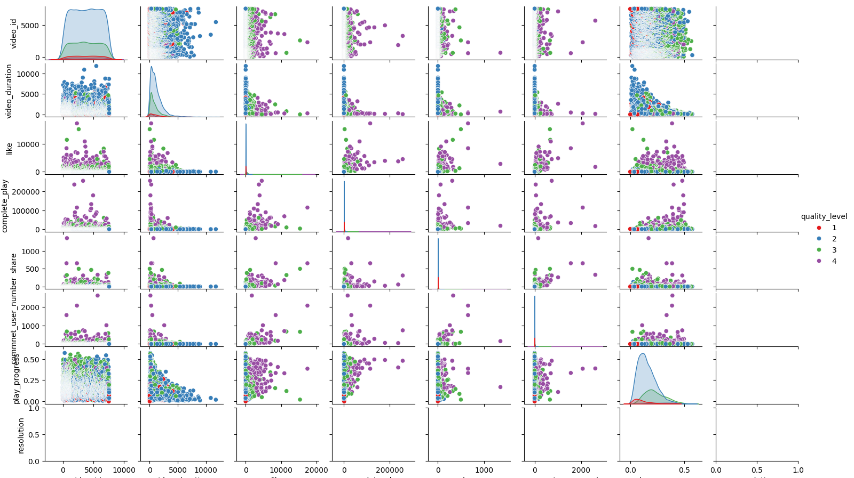
- 数据统计描述与热力图

图 3 数据统计描述

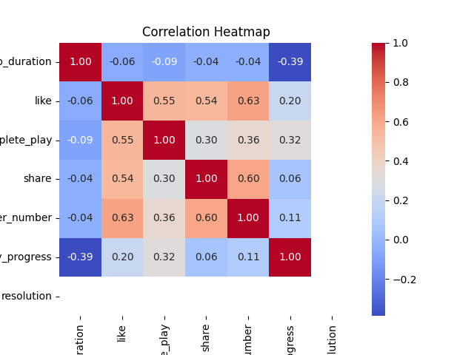
图 4数据维度热力图
- 模型构建
首先加载数据处理模块并获取预处理数据集；通过特征工程阶段，将数据集划分为特征空间 X（剔除 video_id、quality_level 及 play_progress 字段）与目标变量 y（quality_level）；采用分层抽样策略按 8:2 比例拆分训练集与测试集，设置 random_state=42 以保证实验可复现性。考虑到 KNN 算法对特征尺度的敏感性，使用 StandardScaler 进行特征标准化，严格遵循 "训练集拟合 - 双集转换" 的规范流程；构建 k=3 的 K 近邻分类器并在标准化训练集上完成参数学习。
最后使用joblib包，序列化保存模型参数、标准化器及特征列名至指定路径，其中特征列名的持久化存储为后续预测阶段的特征对齐提供了保障。
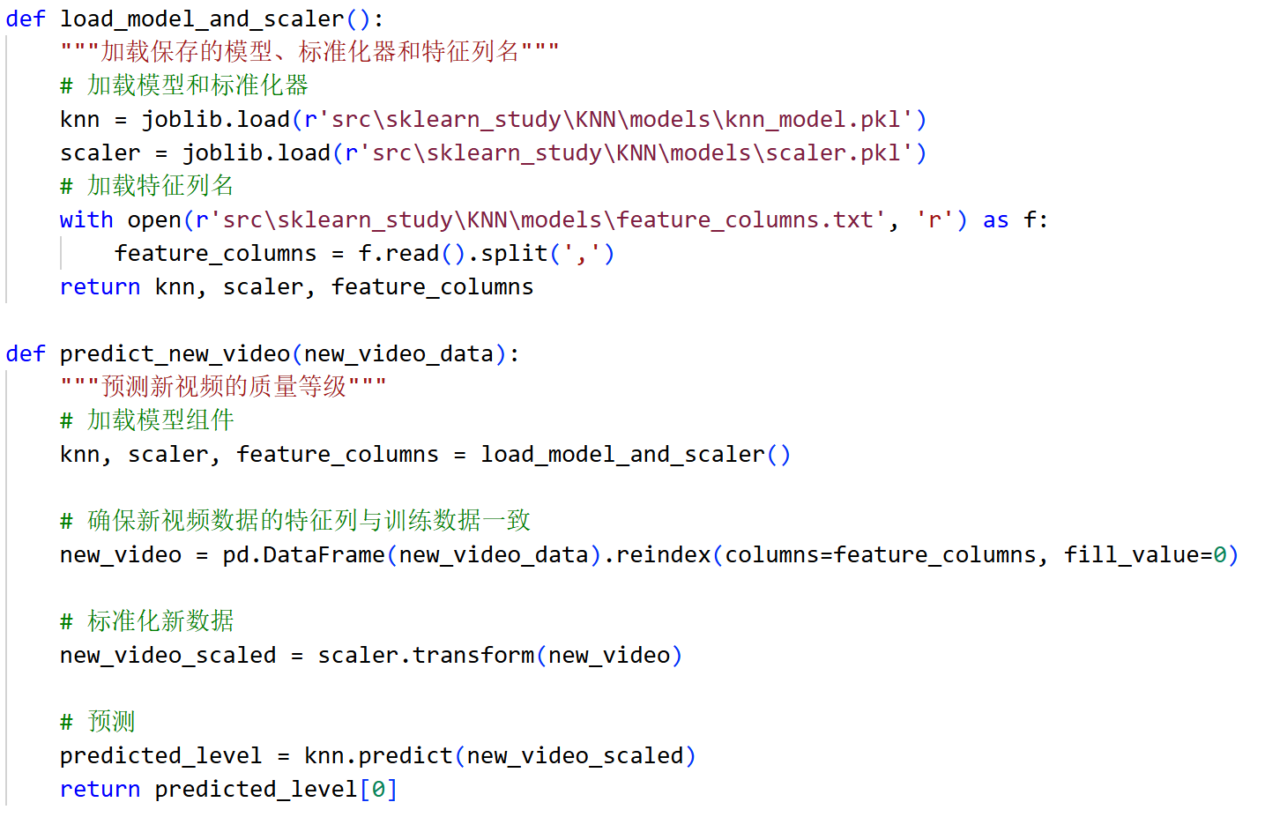
图 5模型加载和预测部分

- 模型测评结果与评估
模型测评结果和评估如下：
 | precision | recall | f1-score | support
1 | 0.78 | 0.78 | 0.78 | 80
2 | 0.93 | 0.95 | 0.94 | 1049
3 | 0.87 | 0.82 | 0.85 | 352
4 | 0.81 | 0.72 | 0.76 | 36
accuracy |  |  | 0.91 | 1517
Macro avg | 0.85 | 0.82 | 0.83 | 1517
Weighted avg | 0.91 | 0.91 | 0.91 | 1517
精确率指预测为某类的样本中实际属该类的比例，召回率指实际为某类的样本中被正确预测的比例，F1-score 为两者的调和平均，support 为该类实际样本数。模型整体准确率达 91%，表现较好，加权平均指标亦为 91%，说明在占比高的类别上表现稳定；各等级中，2 级视频（样本量最大，1049 个）表现最佳（F1-score 94%），3 级视频（352 个样本）表现良好（F1-score 85%），而 1 级（80 个样本）和 4 级（36 个样本）表现较弱，F1-score 分别为 78%、76%，尤其 4 级因样本最少，召回率仅 72%。改进方向包括解决数据不平衡问题（如增加 4 级样本或过采样）、补充区分度特征、优化低质量相关特征维度、调整 KNN 参数或尝试其他模型（如随机森林），以提升小众类别的识别效果。

- KNN和K-mean结合使用的预测模型
- 模型主要流程
模型第一步初始化与用户兴趣建模，以用户 ID 为输入，通过K-mean模型的lunch_recommendation模块生成用户兴趣标签列表（tag_list），构建用户兴趣画像，作为后续内容匹配的核心依据。然后基于兴趣标签，视频候选集生成与数据预处理，通过find_videos组件从数据库提取关联视频的多维度特征（基础属性：分辨率、时长；交互特征：点赞、完播、分享、评论数；标签特征），并执行标准化处理（分辨率格式统一、时长单位转换、标签列拆分与格式化），形成结构化候选视频池。同时通过 SQL 查询用户历史观看记录，构建去重过滤规则。
随后，调用load_model_and_scaler加载预训练的 KNN 质量等级预测模型、特征标准化器及特征列名映射表，确保推理环境一致性。通过predict_new_video组件对候选视频执行特征对齐、标准化处理及质量等级预测（1-4 级），形成视频质量量化指标。
最后推荐决策与结果输出，采用分层推荐策略：优先筛选质量等级 > 3 且未观看的视频；若不满足则选取该标签下质量评分最高的未观看视频。最终按兴趣标签维度组织推荐结果，输出每个标签对应的最优视频 ID，实现兼具用户兴趣匹配与质量保障的个性化推荐。
模型输出展示：

请输入用户id：10030
========================================
【步骤1】加载数据中...
========================================
【步骤2】创建用户特征...
========================================
【步骤3】聚类用户中...
========================================
【步骤4】推荐结果

为用户 10030 推荐的标签:
1. 39.0
2. 12.0
3. 6.0
4. 9.0
5. 68.0
========================================
加载视频数据库中...
正在根据视频数据库和视频质量为用户推荐优质视频...
推荐用户10030的视频为：
类别 39 推荐视频ID: 453
类别 12 推荐视频ID: 38
类别 6 推荐视频ID: 6241
类别 9 推荐视频ID: 140
类别 68 推荐视频ID: 1595

- 具象化展示模块
一个简易的输入和展示模块，包括展示框、思考进度条、思考状态等。
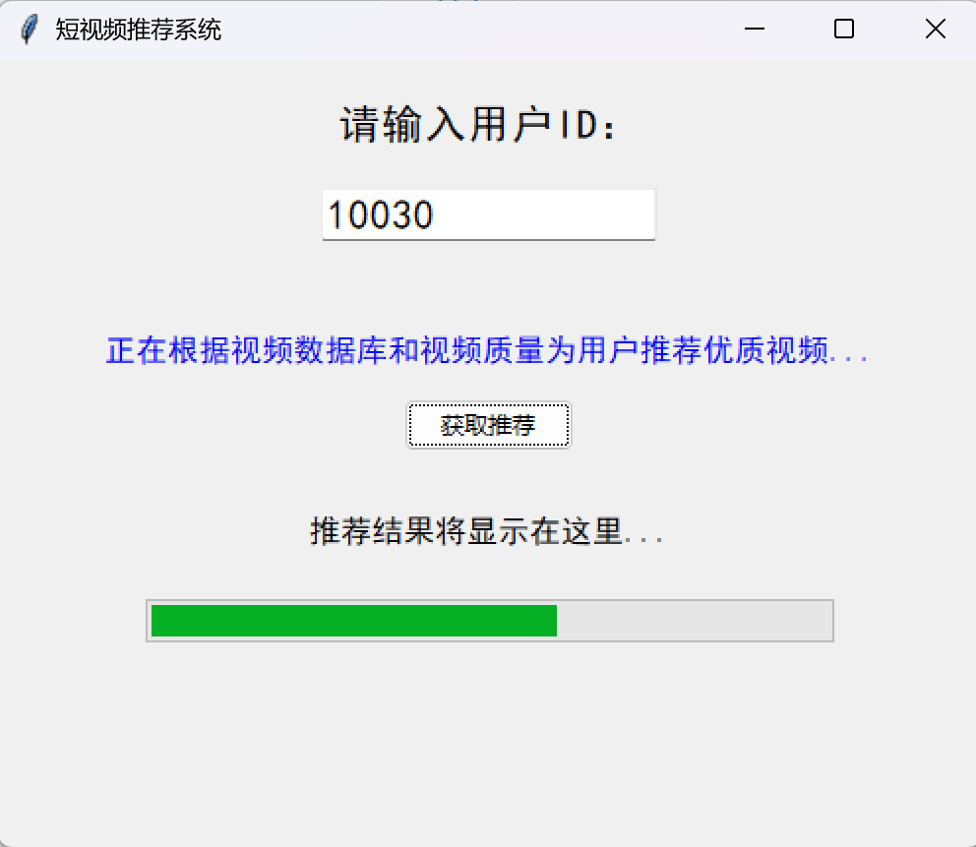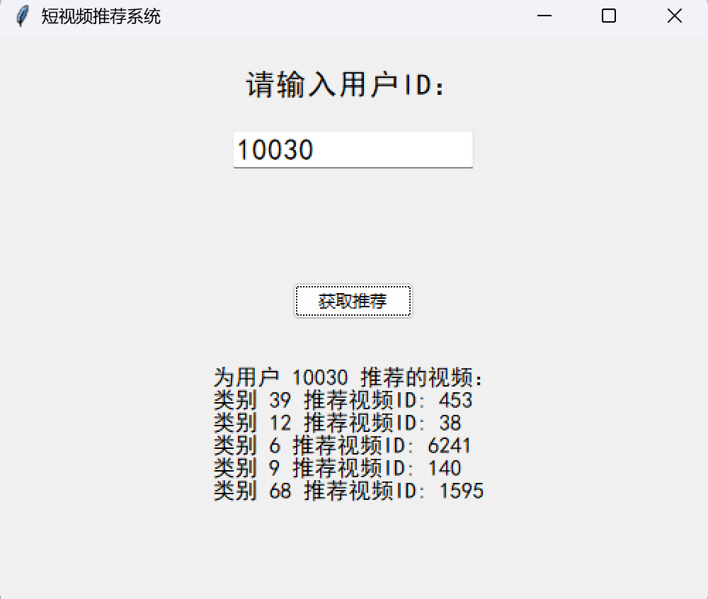
图 6具象化模块展示

- 结论
本研究构建了基于 K-Means 聚类模型与 KNN 分类模型的视频个性化推荐系统，整体流程完整且具有实际应用价值。
系统融合了两种经典机器学习模型：K-Means 聚类模型用于用户分群，通过提取用户播放行为、属性、内容偏好及标签偏好四大维度特征，将具有相似特征的用户聚为一类，进而生成反映群体兴趣的标签推荐；KNN 分类模型用于视频质量评估，通过学习视频基础属性（分辨率、时长）与交互特征（点赞、完播等），将视频质量划分为 1-4 级，实现对视频质量的量化分级。
在模型精度方面，KNN 分类模型表现优异，整体准确率达 91%，对样本量较大的 2 级（F1-score 94%）和 3 级视频（F1-score 85%）识别精准，虽对样本量较少的 1 级（F1-score 78%）和 4 级视频（F1-score 76%）存在一定误差，但整体满足质量评估需求；K-Means 聚类模型通过群体兴趣标签的高频统计，能有效捕捉用户偏好，从推荐结果来看，生成的标签与用户历史行为匹配度较高，为后续视频匹配提供了可靠依据。

- 讨论与总结
该推荐系统融合 K-Means 与 KNN 模型的优势，精度达标、易用性强且适配性良好，具备较高的实际应用价值。
模型的实用性与易用性较高，从用户 ID 输入到兴趣标签生成，再到视频质量筛选与去重推荐，步骤清晰且自动化程度高；同时，K-Means 与 KNN 均为原理简单、部署成本低的算法，无需复杂的算力支持，便于实际场景中的快速应用与维护。模型能较好适应多样化需求：通过用户聚类可覆盖不同兴趣特征的用户群体，实现个性化标签推荐；视频质量分级可适配从低到高的多等级视频评估，兼顾主流质量视频（2 级、3 级）与小众质量视频（1 级、4 级）；此外，系统通过过滤用户已观看视频，避免重复推荐，进一步提升了对实际场景的适配性。
在以后的研究中，可以在算法层面引入 DBSCAN 或谱聚类优化用户分群，采用随机森林、XGBoost 等模型提升视频质量分级精度，尤其改善 1 级、4 级等小众类别的识别效果，同时结合用户 - 视频嵌入技术捕捉深层兴趣关联；特征层面，增加用户行为时序特征与视频内容语义特征，并建立动态更新机制以响应兴趣变化；推荐策略上，平衡精准性与多样性，引入场景感知与冷启动优化；工程上，搭建实时推荐引擎并完善多维度评估体系。此外，需重点解决当前数据量不足的问题（如 4 级视频样本仅 36 个），通过扩充高质量样本或采用过采样技术，为模型提供更充分的学习基础，进一步提升系统的稳定性与泛化能力。

秦子宸
8/20/2025

